№ 22, 24 ноябрь 2022 г. (приложение)

ИНФОРМАЦИОННЫЙ ЛИСТОК

« ИШИМСКИЙ ВЕСТНИК »

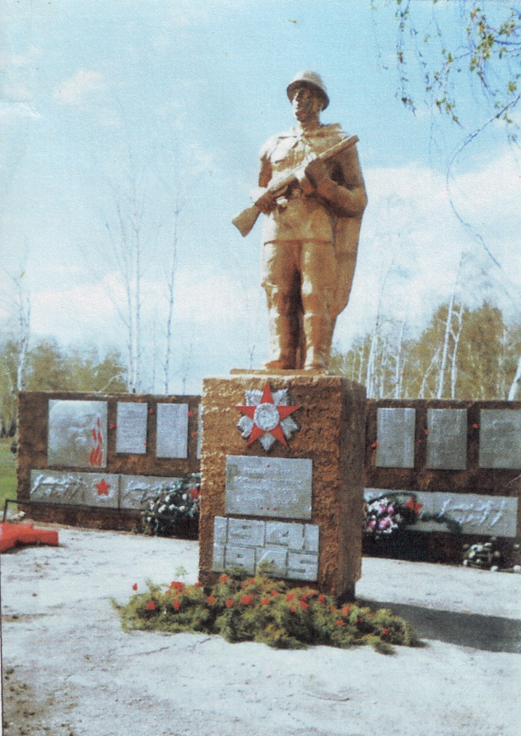 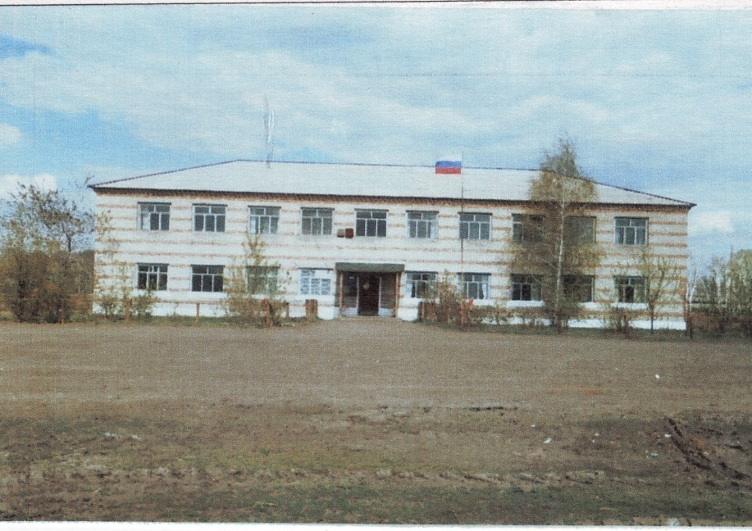

Учредитель: администрация муниципального образования Ишимского сельсовета Чистоозерного района Новосибирской области

Информационный листок выходит ежемесячно.

Утвержден 11 сессией Совета депутатов Ишимского сельсовета 19.02.2006 года. Тираж 30 экз

**СЕГОДНЯ В НОМЕРЕ:**

**СОВЕТ ДЕПУТАТОВ** **ИШИМСКОГ СЕЛЬСОВЕТА**

**ЧИСТООЗЕРНОГО РАЙОНА НОВОСИБИРСКОЙ ОБЛАСТИ**

шестого созыва

**РЕШЕНИЕ**

Тридцать шестой сессии

28 октября 2022 г. № 111

с. Ишимская

**О ВНЕСЕНИИ ИЗМЕНЕНИЙ В УСТАВ СЕЛЬСКОГО ПОСЕЛЕНИЯ ИШИМСКОГО СЕЛЬСОВЕТА ЧИСТООЗЕРНОГО МУНИЦИПАЛЬНОГО РАЙОНА НОВОСИБИРСКОЙ ОБЛАСТИ**

В соответствии со ст. 7, 35, 44 Федерального закона от 06.10.2003 № 131-ФЗ « Об общих принципах организации местного самоуправления в Российской Федерации» Совет депутатов Ишимского сельсовета Чистоозерного района Новосибирской области

**РЕШИЛ:**

1. Внести в Устав сельского поселения Ишимского сельсовета Чистоозерного муниципального района Новосибирской области следующие изменения:

**1.1 Статья 7. Местный референдум**

1.1.1 в абзаце 2 части 2 слова «избирательной комиссией поселения» заменить словами «комиссией, организующей подготовку и проведение местного референдума».

**1.2 Статья 9. Голосование по вопросам изменения границ поселения, преобразования поселения**

1.2.1 в части 3 слова «избирательную комиссию поселения» заменить словами «комиссию, организующую подготовку и проведение местного референдума»;

1.2.2 в части 4 слова «избирательная комиссия Ишимского сельсовета Чистоозерного района Новосибирской области» заменить словами «комиссия, организующая подготовку и проведение местного референдума».

**1.3 Статья 30. Голосование по отзыву депутата Совета депутатов, Главы поселения**

1.3.1 в абзаце 2 части 4 слова «избирательную комиссию Ишимского сельсовета Чистоозерного района Новосибирской области» заменить словами «комиссию, организующую подготовку и проведение местного референдума»;

1.3.2 в части 5 слова «избирательная комиссия Ишимского сельсовета Чистоозерного района Новосибирской области» в соответствующих падежах заменить словами «комиссия, организующая подготовку и проведение местного референдума» в соответствующих падежах;

1.3.3 в части 6 слова «избирательная комиссия Ишимского сельсовета Чистоозерного района Новосибирской области» в соответствующих падежах заменить словами «комиссия, организующая подготовку и проведение местного референдума» в соответствующих падежах;

1.3.4 в части 7 слова «избирательной комиссии Ишимского сельсовета Чистоозерного района Новосибирской области» заменить словами «комиссии, организующей подготовку и проведение местного референдума»;

1.3.5 в части 9 слова «(обнародованию)» исключить.

1.4 С**татью 33. Избирательная комиссия Ишимского сельсовета Чистоозерного района Новосибирской области** признать утратившей силу**.**

**1.5 Статья 34. Муниципальный контроль**

1.5.1 часть 5 дополнить абзацем следующего содержания: «Вид муниципального контроля подлежит осуществлению при наличии в границах Ишимского сельсовета объектов соответствующего вида контроля.».

2. В порядке, установленном Федеральным законом от 21.07.2005 № 97-ФЗ «О государственной регистрации Уставов муниципальных образований», предоставить муниципальный правовой акт о внесении изменении в Устав сельского поселения Ишимского сельсовета Чистоозерного муниципального района Новосибирской области на государственную регистрацию в Главное управление Министерства юстиции Российской Федерации по Новосибирской области в течение 15 дней.

3. Главе Ишимского сельсовета Чистоозерного района Новосибирской области опубликовать муниципальный правовой акт Ишимского сельсовета после государственной регистрации в течение 7 дней со дня его поступления из Главного управления Министерства юстиции Российской Федерации по Новосибирской области.

4. Направить в Главное управление Министерства юстиции Российской Федерации по Новосибирской области сведения об источнике и о дате официального опубликования муниципального правового акта Ишимского сельсовета Чистоозерного района Новосибирской области для включения указанных сведений в государственный реестр уставов муниципальных образований Новосибирской области в 10-дневной срок со дня официального опубликования.

5. Настоящее решение, за исключением пунктов 1.1.-1.4, вступает в силу после государственной регистрации и опубликования в периодическом печатном издании «Ишимский Вестник»

6. Пункты 1.1-1.4 настоящего решения вступают в силу с 01.01.2023.

Глава Ишимского сельсовета Председатель Совета депутатов

Чистоозерного района Ишимского сельсовета

Новосибирской области Чистоозерного района

__________________Е.Е.Иванко Новосибирской области

____________Н.И. Болтунова

**С оригиналами правовых актов Ишимского сельсовета**

**можно ознакомиться в администрации Ишимского сельсовета**